

Journal of Human And Education
Volume 3, No. 3, Tahun 2023, pp 292-297
E-ISSN 2776-5857, P-ISSN 2776-7876
Website: https://jahe.or.id/index.php/jahe/index

Pelatihan Pembuatan Asam Humat Cair Dari Enceng Gondok Untuk Diaplikasikan Pada Tanaman Budidaya Di Lahan Kering Kampung Sumber Rejeki Distrik Kurik

Wa Ode Asryanti Wida Malesi^{1*}, Wiyan Afriyanto Pamungkas², Parjono³, Wahida⁴,
Yosehi Mekiuw⁵, Abdul Rizal⁶, Adrianus⁷
Program Studi Teknik Pertanian, Fakultas Pertanian, Universitas Musamus^{1*,2,3,4,5}
Program Studi Agribisnis, Fakultas Pertanian, Universitas Musamus^{6,}
Program Studi Agroteknologi, Fakultas Pertanian, Universitas Musamus⁷
Email: wdasryantiwida@unmus.ac.id^{1*}

Abstrak
Kampung Sumber Rejeki adalah salah satu kampung yang berada di Distrik Kurik. Tujuan dilakukan pengabdian kemitraan masyarakat adalah untuk memberikan informasi kepada para petani tentang eceng gondok yang dapat dimanfaatkan sebagai asam humat cair yang berfungsi sebagai bahan pembenah tanah. Metode yang digunakan pada pengabdian ini dimulai dengan sosialisasi program, pelaksanaan kegiatan dan monitoring serta evaluasi program. Hasil pengabdian kemitraan yang telah dilaksanakan menunjukkan bahwa masyarakat sangat antusias dalam mengikuti pelatihan pembuatan asam humat cair dari eceng gendok. Masyarakat aktif mengikuti kegiatan penyuluhan baik bertanya maupun melakukan demonstrasi pembuatan pembuatan asam humat dari ecek gondok. Kegiatan ini dilanjutkan dengan aplikasi asam humat pada lahan kering yang dibudidayakan tanaman cabai. Hasil monitoring menunjukkan bahwa asam humat memberikan pengaruh yang baik terhadap sifat fisik tanah seperti struktur tanah yang remah dan memperlihatkan warna tanah yang lebih gelap pada lapisan top soil. Selain itu juga memberikan pertumbuhan yang baik pada tanaman cabe dengan didasarkan pada pembentukan batang yang kokoh dan pembentukan daun yang sempurna.
Kata kunci: Pelatihan, asam humat, eceng gondok

Abstract
Sumber Rejeki Village is one of the villages in Kurik District. The aim of community partnership service is to provide information to farmers about water hyacinth which can be used as liquid humic acid which functions as a soil amendment. The method used in this service begins with program socialization, implementation of activities and monitoring and evaluation of the program. The results of the partnership service that has been carried out show that the community is very enthusiastic about taking part in the training on making liquid humic acid from water hyacinth. The community actively participates in outreach activities, both asking questions and carrying out demonstrations on making humic acid from hyacinths. This activity was continued with the application of humic acid to dry land where chili plants were cultivated. Monitoring results show that humic acid has a good influence on the physical properties of the soil, such as a crumbly soil structure and showing a darker soil color in the top soil layer. Apart from that, it also provides good growth for chili plants based on the formation of sturdy stems and perfect leaf formation.
Keywords: Training, humic acid, water hyacinth

PENDAHULUAN
Kampung Sumber Rejeki Distrik Kurik merupakan salah satu daerah yang berada di Kabupaten Merauke. Kampung sumber rejeki ini memiliki luas wilayah indikatif areal yang telah dimanfaatkan yaitu sekitar 2000 Ha. Sebagian besar masyarakatnya bermatapencaharian sebagai petani. Berdasarkan hal tersebut maka lahan pertanian menjadi hal penting bagi masyarakat. Karena lahan pertanain merupakan sumber kehidupan bagi masyarakat untuk dijadikan sebagai media budidaya tanaman. Hanya saja terkadang pemanfaatan lahan pertanian oleh masyarakat atau petani tidak memperhatikan daya dukung lahan sehingga hal ini menjadi permasalahan bagi petani. (Moniaga, 2011), menyatakan bahwa pemanfaatan lahan yang tidak sesuai dengan daya dukung lahan dapat menyebabkan pemanfaatan lahan tidak efektif sehingga ini dapat berpengaruh terhadap produktivitas.
Kesuburan tanah merupakan kondisi dimana tanah memiliki nutrisi atau unsur hara dalam jumlah yang cukup yang berperan sebagai pendukung pertumbuhan tanaman (Nuraida et al., 2022). Kebanyakan petani dalam memanfaatkan lahan pertanian dengan membudidayakan tanaman secara terus menerus tanpa memperhatikan input berupa penambahan atau masukan pupuk organik. Kebanyakan petani memberikan input di dalam tanah berupa pupuk anorganik yang notabenenya sulit diperoleh dan memiliki nilai harga beli yang mahal, sehingga dalam pengaplikasian pupuk ketanaman kurang optimal. Pemberian pupuk anorganik atau pupuk kimia bagi tanah hanya berperan dalam jangka pendek, tetapi untuk jangka panjang penggunaan pupuk kimia dapat menurunkan tingkat kesuburan tanah dalam hal ini sifat fisik, kimia, dan biologi tanah. (Priambodo et al., 2019) menyatakan bahwa pupuk anorganik yang digunakan secara terus-menerus dapat mengalami degradasi pada tanah atau dalam hal ini adalah menurunkan tingkat kesuburan tanah sehingga berakibat pada hasil produksi.
Berdasarkan hal tersebut, maka perlunya pengetahuan petani dilapangan tentang penggunaan pupuk organik dalam tanah untuk peningkatan pupuk hara dalam jangka panjang. Misal dengan pemanfataan enceng gondok sebagai asam humat cair yang diaplikasikan pada tanaman budidaya di lahan kering. (Amri et al., 2023) menyatakan bahwa tanaman eceng gondok mempunyai kandungan hara yang berfungsi sebagai pertumbuhan tanaman.
Dimana asam humat itu sendiri yaitu sebagai bahan penyusun zat humat yang merupakan bagian dari pembentuk humus. Humus merupakan tanah yang mempunyai tingkat kesuburan tinggi yang terbentuk dari proses pelapukan bahan organik seperti daun dan batang pohon. (Hartatik et al., 2015) menyatakan bahwa fungsi dari pada humus dalam bidang pertanian yaitu dapat meningkatkan kesuburan tanah dan pertumbuhan tanaman. Selain sebagai humus Asam humat juga berperan penting dalam perbaikan sifat fisik, kimia dan biologi tanah. Hal ini karena asam humat mempunyai kemampuan untuk menstimulasi dan mengaktifkan proses biologi dan fisiologi yang memiliki sifat yaitu sebagai pembenah tanah.
Berdasarkan hal di atas maka tujuan dilakukan pelatihan pengabdian kemitraan masyarakat adalah sebagai bahan informasi kepada petani tentang manfaat asam humat cair yang berasal dari tumbuhan eceng gondok yaitu sebagai pembenah tanah. olehnya itu dilakukan pelatihan pembuatan asam humat cair yang berasal dari eceng gondok yang diaplikasikan di lahan kering kampung sumber rejeki distrik kurik.

METODE
Berikut adalah langkah-langkah yang dilakukan dalam pengabdian kemitraan Masyarakat yaitu:
- Sosialisasi Program
Sosialisai program dilakukan kepada mitra dengan tujuan untuk memberikan pemahaman tentang asam humat cair dari enceng gondok yang berfunsi sebagai pembenah tanah dan dalam mendukung pertumbuhan tanaman.
- Pelaksanaan Kegiatan
Pelaksanaan kegiatan ini dilakukan dengan cara non fisik dan secara fisik (Anwar et al., 2023; Witdarko et al., 2023). Secara non fisik yaitu dilakukan dengan bentuk penyuluhan dan bimbingan teknis dan dilakukan sebagai sarana atau media dalam meningkatkan pengetahuan dan teknologi kepada mitra. Secara fisik dilakukan pendampingan dilapangan cara pembuatan asam humat cair menggunakan enceng gondok kemudian diaplikasikan ke tanaman budidaya di lahan kering.
- Monitoring dan Evaluasi Program
Monitoring kegiatan dilakukan dengan tujuan untuk memastikan semua tahapan kegiatan dapat berjalan dengan baik yang dapat dilakukan oleh mitra sehingga kedepannya bisa dilakukan secara mandiri tanpa adanya pendampingan. Sedangkan evaluasi dilakukan setiap bulan, mulai awal hingga akhir kegiatan dengan tujuan untuk mengetahui perkembangan kegiatan dan dapat mengurangi faktor penghambat dan mengoptimalkan faktor pendukung keberhasilan pelaksanaan program dan dapat berkelanjutan.

HASIL DAN PEMBAHASAN
- Sosialisasi Awal Program
Sosialisasi awal program dilakukan kepada mitra dengan tujuan untuk memberikan pemahaman tentang asam humat cair dari enceng gondok yang berfungsi sebagai pembenah tanah dalam mendukung pertumbuhan tanaman. Berikut adalah dokumentasi dalam melaksanakan kegiatan sosialisasi awal program ke mitraan masyarakat kepada kepala kampung Sumber Rejeki:

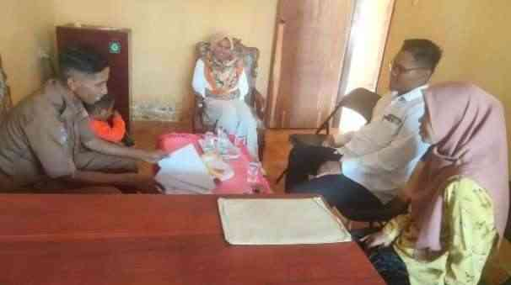
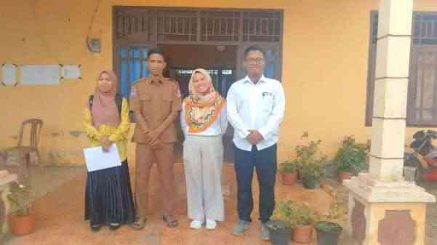

Gambar 1. Survei sosialisasi program
- Pelaksanaan Kegiatan
Pelaksanaan kegiatan pengabdian ini dilakukan dengan cara memberikan penyuluhan dan bimbingan teknis langsung kepada masyarakat tani kampung sumber rejeki terkait pemanfaatan eceng gondok sebagai pupuk organik cair serta dilakukan pendampingan dilapangan terkait cara pembuatan asam humat cair menggunakan enceng gondok yang kemudian diaplikasikan ke tanaman budidaya di lahan kering. Berikut merupakan dokumentasi dalam pelaksanaan kegiatan pengabdian kemitraan masyarakat:

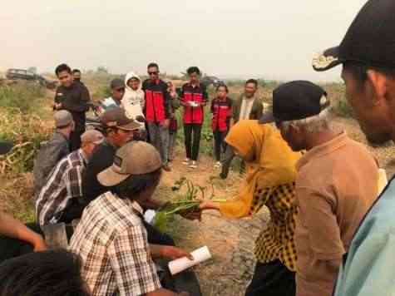
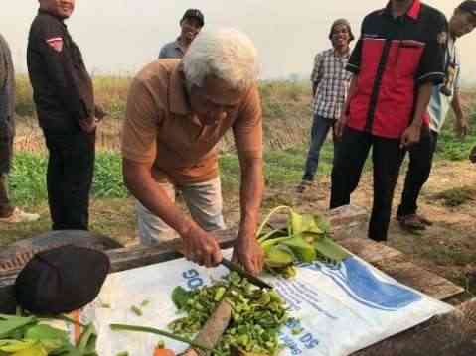
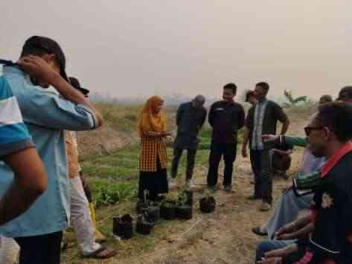
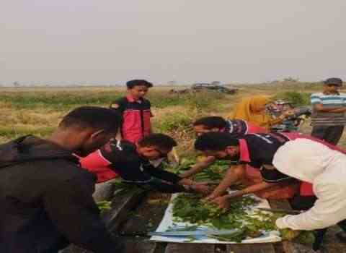

Gambar 2. Pelaksanaan Kegiatan Pengabdian
Pengabdian kemitraan masyarakat merupakan salah satu kegiatan tridarma perguruan tinggi. Pengabdian ini dilakukan guna untuk memberikan informasi kepada para petani dalam memanfaatkan eceng gondok sebagai asam humat pupuk cair yang diaplikasikan ke lahan kering. Hal ini bertujuan untuk mengetahui seberapa besar pengaruh pemberian asam humat cair dari eceng gondok yang berfungsi sebagai pembenah tanah dalam mendukung pertumbuhan dan perkembangan tanaman. Pemberian pupuk organik cair dari eceng gondok memberikan pengaruh yang signifikan terhadap parameter tinggi tanaman, jumlah daun, berat basa dan berat kering pada tanaman selada. Asam humat cair juga berfungsi dalam memaksimalkan fungsi akar sehingga tanaman mampu menyerap unsur hara secara maksimal (Lestari, 2021). Berikut merupakan dokumentasi pelaksanaan kegiatan pembuatan asam humat cair dari eceng gondok:
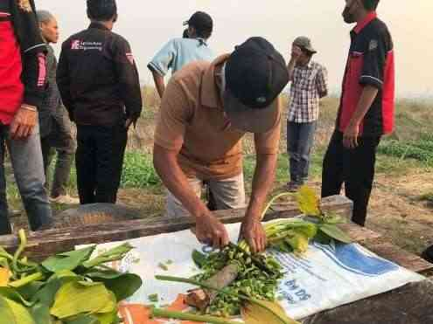
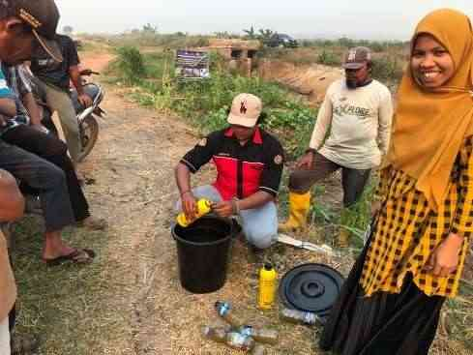

Gambar 3. Pembuatan Asam Humat Cair dari Eceng gondok

Pelaksanaan pengabdian kemitraan masyarakat tentang pembuatan asam humat cair dari eceng gondok dimulai dengan pencacahan eceng gondok. Cacahan eceng gondok dikumpulkan sebanyak 5 kg selanjutnya dicampurkan dengan air 10 liter yang dilarutkan dengan 10 ml EM4. Bahan yang telah dicampurkan kemudian difermentasi selama kurang lebih 2 minggu. Selanjutnya setelah fermentasi selama kurang lebih 2 minggu akan dilakukan pemisahan antara asam humat cair dan ampas dari eceng gondok untuk diaplikasikan di lahan kering yang dianggap kurang subur. Asam humat berfungsi dalam meningkatkan proses pelapukan bahan mineral, selain itu berdasarkan sifat biologi mampu meningkatkan mikroorganisme di dalam tanah yang bermanfaat bagi kesuburan tanah (Rahhutami et al., 2021; Santi, 2016). Berikut dokumentasi dari hasil fermentasi bahan asam humat cair dari eceng gondok dan selanjutnya dilakukan pemisahan antara asam humat dengan ampas eceng gondok :

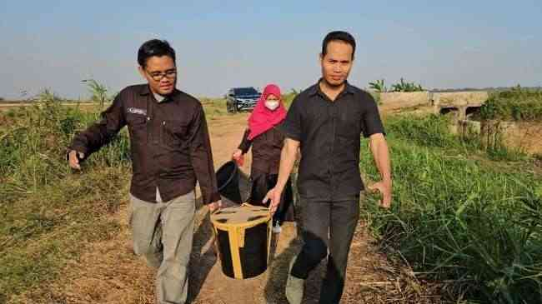
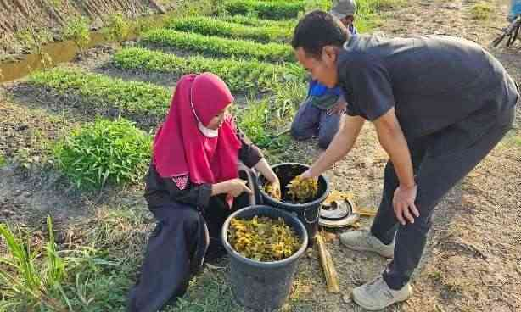

Gambar 4. Hasil Fermentasi Asam Humat dari Eceng Gondok

Berdasarkan Gambar 4 menunjukkan pemisahan antara asam humat cair dengan ampas eceng gondok. Antara asam humat cair dan ampas eceng gondok keduanya memiliki manfaat sebagai pembenah tanah. Asam humat cair dimasukkan ke dalam botol untuk kemudian dimanfaatkan pada saat pengaplikasian di lapangan. Asam humat cair dari eceng gondok dicampur air bersih ketika akan diaplikasikan di lapangan. Adapun ampas eceng gondok langsung ditaburkan di lahan pertanian yang kurang subur. Berikut merupakan dokumentasi pengaplikasian asam humat cair dan ampas eceng gondok pada lahan pertanian:

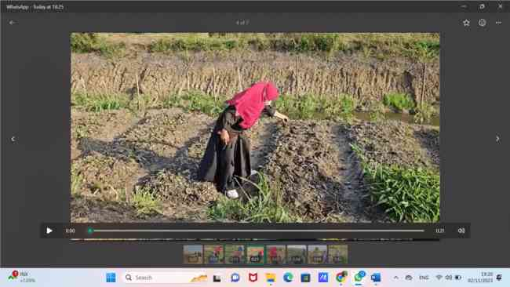
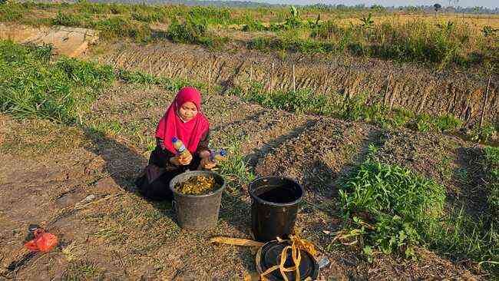

Gambar 5. Pengaplikasian Asam Humat Cair dari Eceng Gondok

Asam humat cair dan ampas eceng gondok yang telah diaplikasikan pada lahan pertanian yang kurang subur maka selanjutnya akan dilakukan monitoring dan evaluasi sebulan kemudian. Hal ini bertujuan untuk mengetahui seberapa jauh besar pengaruh pemberian asam humat cair dan ampas eceng gondok yang diberikan pada lahan yang kurang subur. Berikut dokumentasi lahan pertanian sebelum diberikan asam humat dan ampas eceng gondok:

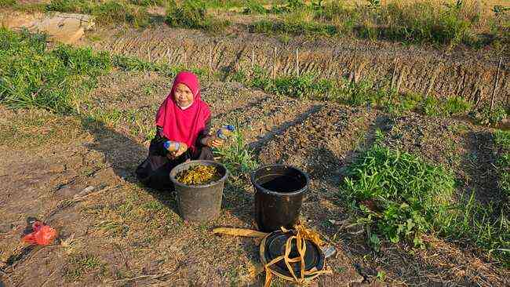
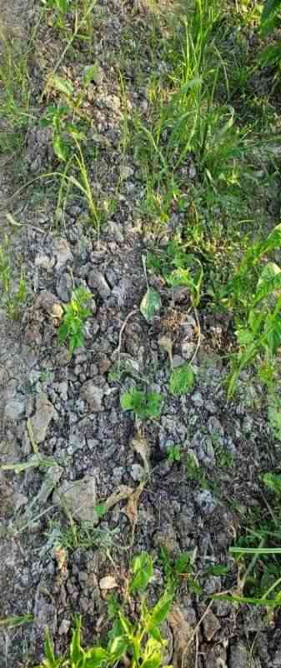

Gambar 6. Lahan Pertanian sebelum dilakukan aplikasi pupuk cair eceng gondok

Berdasarkan Gambar 6 menunjukkan bahwa tanah tersebut kurang subur. Hal ini dapat kita lihat dari ciri warna tanah pada top soil yang berwarna ke abu-abuan, selain itu berdasarkan wawancara yang telah kami lakukan ke petani bahwasannya tanah ini bersifat masam dan pada saat musim kemarau tanah ini akan memperlihat ciri tanah yang keras atau memiliki tekstur tanah liat.

- Monitoring dan Evaluasi Program

Monitoring dan evaluasi program dilakukan untuk melihat pengaruh dari pemberian asam humat cair dari eceng gondok yang diaplikasikan di lahan kering. Berikut dokumentasi lahan pertanian yang telah diaplikasikan asam humat cair dan ampas dari eceng gondok:

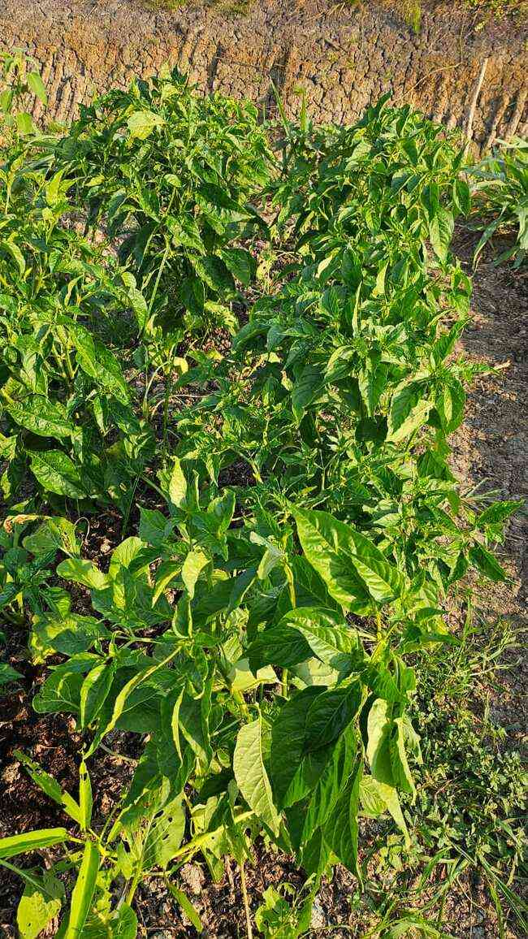
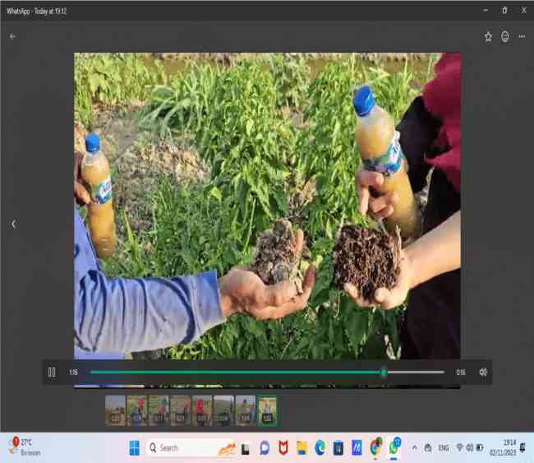

Gambar 7. Tanah dan Tanaman yang di beri asam humat cair dan ampas eceng gondok

Berdasarkan Gambar 7 menunjukkan bahwa pemberian asam humat cair dan ampas dari eceng gondok memberikan pengaruh terhadap sifat fisik tanah dan pertumbuhan serta perkembangan pada tanaman. Hal ini dapat kita lihat dari struktur tanah yang remah, warna tanah yang gelap. Kondisi ini menunjukkan terjadi perubahan sifat fisik tanah menjadi lebih baik. Selain itu juga bagian dari tanaman contohnya daun yang terlihat pada gambar memperlihatkan pembentukan daun yang sempurna. Berdasarkan hasil penelitian yang dilakukan oleh (Lukman & Kusrianty, 2021) menunjukkan bahwa eceng gondok mampu menyediakan N,P dan K secara cukup bagi tanaman. Unsur hara N,P dan K yang tersedia mampu meningkatkan pertumbuhan daun dan aktivitas fotosintesis yang tinggi.

SIMPULAN
Kegiatan pengabdian ini berdampak positif terhadap peningkatan kemampuan masyarakat dalam memanfaatkan eceng gondok sebagai asam humat cair. Masyarakat sangat antusias dalam mengikuti pelatihan baik bertanya maupun melakukan demonstrasi pembuatan pembuatan asam humat dari ecek gondok. Aplikasi asam humat memberikan pengaruh yang baik terhadap sifat fisik tanah seperti struktur tanah yang remah dan memperlihatkan warna tanah yang lebih gelap pada lapisan top soil.

UCAPAN TERIMA KASIH
Penulis mengucapkan terima kasih kepada Lembaga Penelitian dan Pengabdian kepada Masyarakat yang telah mendanai kegiatan ini melalui skema Pengabdian Kemitraan Masyarakat.

DAFTAR PUSTAKA
Amri, I., Fuskhah, E., & Sutarno. (2023). Pengaruh Pemberian Pupuk Kompos Eceng Gondok Terhadap Pertumbuhan dan Hasil Tanaman Pakcoy (Brassica rapa L.) pada Berbagai Media Tanam. Jurna Agroplasma, 10(1), 138–151.
Anwar, Adrianus, Sembiring, J., Mendes, J. A., Yusuf, M., Rupang, M. S., & Rizal, A. (2023). Pelatihan Pembuatan Pestisida Nabati Dari Daun Beluntas (Pluchea Indica) Dan Daun Komba-Komba (Chromolaena odorata L .) Untuk Mengurangi Ketergantungan Petani Dalam Penggunaan Pestisida Kimia Pada Tanaman. Journal of Humam and Education, 3(3), 160–166.
Hartatik, W., Husnain, H., & Widowati, L. R. (2015). Peranan pupuk organik dalam peningkatan produktivitas tanah dan tanaman. Jurnal Sumberdaya Lahan, 9(2), 107–120.
Lukman, & Kusrianty, N. (2021). Kombinasi Penggunaan Kompos Eceng Gondok (Eichhornia crassipes) Dengan Pupuk Kandang Ayam Terhadap Laju Pertumbuhan Bibit Tanaman Kopi Robusta (Coffea canephora). Jurnal Sains Dan Teknologi, 10(2), 200–210. https://doi.org/10.23887/jstundiksha.v10i2.37615
Moniaga, V. R. B. (2011). Analisis Daya Dukung Lahan Pertanian. Ase, 7(2), 61–68.
Nuraida, W., Putri, N. P., Arini, R., Hasan, R. H., Rakian, T. C., & Yusuf, M. (2022). Pemanfaatan Poc Limbah Rumah Tangga Dan Air Kelapa Untuk Peningkatan Pertumbuhan Tanaman Cabai Merah (Capsicum annuum L). Journal Tabaro Agriculture Science, 5(2), 575. https://doi.org/10.35914/tabaro.v5i2.1016
Priambodo, S. R., Susila, K. D., & Soniari, N. N. (2019). Pengaruh Pupuk Hayati dan Pupuk Anorganik Terhadap Beberapa Sifat Kimia Tanah Serta Hasil Tanaman Bayam Cabut (Amaranthus tricolor) di Tanah Inceptisol Desa Pedungan. Jurnal Agroekoteknologi Tropika, 8(1), 149–160. https://ojs.unud.ac.id/index.php/JAT
Rahhutami, R., Handini, A. S., & Astutik, D. (2021). Respons pertumbuhan pakcoy terhadap asam humat dan Trichoderma dalam media tanam pelepah kelapa sawit. Jurna; Kultivasi, 20(2), 97–104. https://doi.org/https://doi.org/10.24198/kultivasi.v20i2.32601
Santi, L. P. (2016). Pengaruh Asam Humat terhadap Pertumbuhan Bibit Kakao (Theobroma cacao) dan Populasi Mikroorganisme di dalam Tanah Humic Dystrudept. Jurnal Tanah Dan Iklim (Indonesian Soil and Climate Journal), 40(2), 87–94. http://ejurnal.litbang.pertanian.go.id/index.php/jti/article/view/5542
Witdarko, Y., Adrianus, Rizal, A., Parjono, Yusuf, M., & Anwar. (2023). Pendampingan Masyarakat OAP Melalui Inovasi Teknologi Pengayak Sagu di Kampung Tambat Merauke. Journal of Humam and Education, 3(3), 167–170. https://jahe.or.id/index.php/jahe/index%0APendampingan

